# МИНИCTEPCTBO НАУКИ И ВЫСШЕГО ОБРАЗОВАНИЯ РОССИЙСКОЙ

**ФЕДЕРАЦИИ**

# Федеральное государственное автономное образовательное учреждение высшего образования

**«СЕВЕРОКАВКАЗСКИЙ ФЕДЕРАЛЬНЫЙ УНИВЕРСИТЕТ»**

# Кафедра инфокоммуникаций Институт цифрового развития

**ОТЧЁТ**

# по лабораторной работе №3.9

Дисциплина: «Геометрические характеристики бинарных изображений»

Выполнил: студент 2 курса группы Пиж-б-о-21-1

Рязанцев Матвей Денисович

Ставрополь 2023

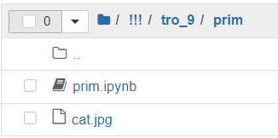

Рисунок 1 – выполненные примеры

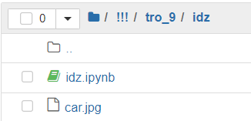

Рисунок 2 – выполненное индивидуальное задание

Вопросы к лабораторной работе №9

1. Что такое бинарное изображение?

бинарные – изображения, пиксели которого принимают только два значения: 0 и 1, что соответствует черному или белому цвету;

1. Назовите геометрические характеристики бинарного изображения Площадь, периметр, объем, ширина, высота, отношение ширины к

высоте, отношение площади изображения к площади описывающего прямоугольника, эквивалентный диаметр, моменты, определяющие площадь, центр масс объекта, и другие моменты более высокого порядка, положение в пространстве и ориентация.

1. Что используют для описания бинарного изображения? Характеристическуя функция b(x, y)
2. Что такое пороговая бинаризация?

Пороговая бинаризация – это процесс обработки полутонового изображения

𝑏(𝑥, 𝑦) =

1, если 𝑓(𝑥, 𝑦) ≥ 𝑎,

{

0, если 𝑓

(𝑥, 𝑦)

< 𝑎.

1. Описать функцию cv2.findContours(thresh, 5, 5).

У функции два возвращаемых значения: первое – контур, а второе – топологическая структура (иерархия). Контур (первое возвращаемое значение) – это список, в котором хранятся все контуры изображения. Каждый контур представляет собой массив numpy, содержащий координаты точек границы объекта (x, y). В качестве первого аргумента эта функция принимает изображение, вторым — это тип контуров, который мы хотим извлечь, а последний параметром мы указываем метод аппроксимации контура.

1. Чем определяется площадь, ограниченная контуром Функцией cv2.contourArea () или моментом 'm00'
2. Для чего можно использовать моменты?

Вычислив моменты объектов, можно использовать их в качестве характерных признаков для классификации этих объектов. Функция cv2.moments () дает список всех вычисленных значений моментов.

1. Что такое эквивалентный диаметр?

Эквивалентный диаметр – это диаметр круга, площадь которого совпадает с площадью контура. Вычисляется по формуле:

ar = cv2. contourArea(cnt)

ar

eqdiam = np. sqrt (4 ∗ np. 𝑝𝑖)

1. Что такое маска изображения? Массив всех точек изображения.
2. Перечислите характерные параметры бинарных изображений.

Максимальное и минимальное значения и их координаты, крайние точки, средняя интенсивность, ориентация.